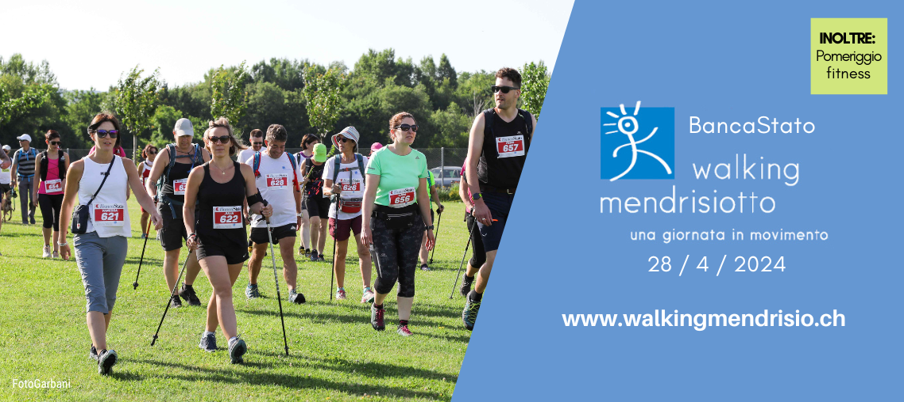FAMILY TICKET
50% DI SCONTO PER TUTTA LA FAMIGLIA
Valido per una famiglia di massimo 4 persone, di cui al massimo 2 adulti (> 18 anni)
e almeno una persona di età inferiore ai 18 anni.
IL NUMERO DI FAMILY TICKET È LIMITATO

CATEGORIA
Walking Nordic Walking

PERCORSO

Famiglia (4.2 km) Besazio (8.7 km) Meride (14.4 km)

Nome: Cognome: Data di nascita:
Nome: Cognome: Data di nascita:
Nome: Cognome: Data di nascita:
Nome: Cognome: Data di nascita:

INDIRIZZO
Nome: Cognome:
Via: CAP: Città:
Email: Tel:
DA COMPILARE E SPEDIRE ENTRO IL 4 APRILE 2024:
Associazione Walking Mendrisiotto
c/o Aiuto Sport Ticino - Via Pian Scariolo 38
6915 Pambio Noranco - info@walkingmendrisio.ch
BancaStato Walking Mendrisiotto invierà la conferma e le coordinate per il versamento.
L’iscrizione effettiva avviene a pagamento avvenuto (ultimo termine: 8 aprile 2024)
www.walkingmendrisio.ch

